TRƯỜNG ĐẠI HỌC VĂN LANG
KHOA CÔNG NGHỆ THÔNG TIN
BÁO CÁO CHUYÊN ĐỀ TỐT NGHIỆP 2
ĐỀ TÀI
HỆ THỐNG THEO DÕI VÀ THÔNG BÁO
TÌNH TRẠNG BỆNH NHÂN
Chuyên ngành: Công nghệ phần mềm
Giảng viên hướng dẫn: ThS. Nguyễn Văn Trung
Nhóm thực hiện: [Tên nhóm]
[Họ tên sinh viên 1 – MSSV]
[Họ tên sinh viên 2 – MSSV]
[Họ tên sinh viên 3 – MSSV]
Thành phố Hồ Chí Minh, tháng 10 năm 2026

LỜI CẢM ƠN
Nhóm xin chân thành cảm ơn ThS. Nguyễn Văn Trung đã hướng dẫn nhóm trong suốt 10 buổi của học phần Chuyên đề tốt nghiệp 2, từ bước chọn đề tài, phân tích yêu cầu đến xây dựng, kiểm thử và triển khai sản phẩm. Những góp ý ở các mốc đánh giá giữa kỳ đã giúp nhóm điều chỉnh phạm vi và nâng cao chất lượng sản phẩm.
Nhóm cũng cảm ơn Khoa Công nghệ Thông tin, Trường Đại học Văn Lang đã tạo điều kiện để nhóm thực hiện đề tài. Do thời gian và kinh nghiệm còn hạn chế, báo cáo không tránh khỏi thiếu sót; nhóm rất mong nhận được ý kiến đóng góp của quý thầy cô.
Nhóm thực hiện

MỤC LỤC
LỜI CẢM ƠN 2
MỤC LỤC 3
DANH MỤC TỪ VIẾT TẮT 5
CHƯƠNG 1. MỞ ĐẦU 6
1.1. Lý do chọn đề tài 6
1.2. Mục tiêu 6
1.3. Phạm vi 6
1.4. Đối tượng sử dụng 7
1.5. Phương pháp thực hiện 7
1.6. Bố cục báo cáo 7
CHƯƠNG 2. PHÂN TÍCH YÊU CẦU 8
2.1. Tác nhân và ma trận quyền 8
2.2. Vòng đời trạng thái ca phẫu thuật 8
2.3. Yêu cầu chức năng 9
2.4. Yêu cầu phi chức năng 10
2.5. Quy tắc nghiệp vụ 10
2.6. Use case chính 10
UC-01. Cấp mã theo dõi cho người nhà 10
UC-02. Liên kết người nhà với bệnh nhân 11
UC-03. Cập nhật trạng thái ca phẫu thuật 11
UC-04. Theo dõi trạng thái và nhận thông báo 11
CHƯƠNG 3. KẾ HOẠCH DỰ ÁN 12
3.1. Mô hình quản lý 12
3.2. Kế hoạch sprint 12
3.3. Phân công 12
3.4. Rủi ro và hướng xử lý 13
CHƯƠNG 4. THIẾT KẾ HỆ THỐNG 14
4.1. Kiến trúc tổng thể 14
4.2. Lựa chọn công nghệ 14
4.3. Tổ chức mã nguồn 15
4.4. Thiết kế cơ sở dữ liệu 15
4.5. Thiết kế API 16
4.6. Luồng gửi thông báo 17
4.7. Thiết kế bảo mật và quyền riêng tư 18
CHƯƠNG 5. XÂY DỰNG SẢN PHẨM 19
5.1. Trang chủ và đăng nhập 19
5.2. Chức năng của nhân viên y tế 19
Danh sách ca và tạo ca 19
Cập nhật trạng thái 20
Cấp mã theo dõi và QR 21
5.3. Ứng dụng của người nhà 22
5.4. Trang quản trị 27
5.5. Thông báo và cập nhật thời gian thực 29
CHƯƠNG 6. KIỂM THỬ VÀ ĐÁNH GIÁ 30
6.1. Chiến lược kiểm thử 30
6.2. Kết quả tổng hợp 30
6.3. Kết quả các test case tiêu biểu 31
6.4. Kiểm thử hiệu năng 32
6.5. Lỗi phát hiện và xử lý 33
6.6. Hạn chế đã biết 34
CHƯƠNG 7. TRIỂN KHAI 35
7.1. Đóng gói bằng Docker 35
7.2. Hướng dẫn chạy 35
7.3. Sao lưu và khôi phục 36
7.4. Phương án dự phòng khi báo cáo 36
CHƯƠNG 8. KẾT LUẬN VÀ HƯỚNG PHÁT TRIỂN 37
8.1. Kết quả đạt được 37
8.2. Hạn chế 37
8.3. Hướng phát triển 37
TÀI LIỆU THAM KHẢO 38
PHỤ LỤC 39

DANH MỤC TỪ VIẾT TẮT
- API – Application Programming Interface, giao diện lập trình ứng dụng
- BR – Business Rule, quy tắc nghiệp vụ
- CSDL – Cơ sở dữ liệu
- FCM – Firebase Cloud Messaging, dịch vụ gửi thông báo đẩy của Google
- FR / NFR – Functional / Non-functional Requirement, yêu cầu chức năng / phi chức năng
- JWT – JSON Web Token, chuỗi xác thực có chữ ký
- MVP – Minimum Viable Product, phiên bản tối thiểu dùng được
- PWA – Progressive Web App, ứng dụng web cài được lên màn hình chính điện thoại
- QR – Quick Response code, mã vạch hai chiều
- SSE – Server-Sent Events, kênh máy chủ đẩy dữ liệu tới trình duyệt
- TC – Test case, kịch bản kiểm thử
- UC – Use case, ca sử dụng

CHƯƠNG 1. MỞ ĐẦU

1.1. Lý do chọn đề tài
Tại các bệnh viện, tình trạng ca phẫu thuật thường được hiển thị trên một số màn hình TV chung đặt trước khu phẫu thuật. Số màn hình có hạn, trong khi ở bệnh viện lớn lượng người nhà rất đông, dẫn đến ùn tắc và mất trật tự tại khu vực chờ. Người nhà phải đứng chờ nhiều giờ hoặc liên tục quay lại chỉ để biết một trạng thái đơn giản như ca mổ đã bắt đầu hay đã xong; nhân viên y tế cũng phải trả lời lặp đi lặp lại cùng một câu hỏi.
Hầu hết người nhà đều có điện thoại thông minh. Nếu thông tin trạng thái được đưa trực tiếp tới điện thoại của đúng người được phép theo dõi, người nhà có thể rời khu vực chờ mà vẫn nắm được tình hình, còn bệnh viện giảm được áp lực và giữ trật tự. Đó là lý do nhóm chọn đề tài “Hệ thống Theo dõi và Thông báo tình trạng bệnh nhân”.

1.2. Mục tiêu
- Cá nhân hóa thông tin: mỗi người nhà chỉ xem được bệnh nhân mình được bệnh viện cấp quyền.
- Cập nhật tức thời: người nhà nhận thông báo ngay khi trạng thái thay đổi (mục tiêu dưới 5 giây).
- Giảm tập trung tại khu vực chờ và giảm số câu hỏi lặp lại cho nhân viên.
- Bảo vệ quyền riêng tư: cấp quyền bằng mã/QR có hạn, không tra cứu tự do, nội dung thông báo kín đáo.
- Nền tảng mở rộng được sang toàn bộ hành trình điều trị (khám, xét nghiệm, nhập viện).

1.3. Phạm vi
Phiên bản đầu (MVP) tập trung vào luồng theo dõi ca phẫu thuật, chạy trọn vẹn từ tiếp nhận đến thông báo cho người nhà. Các hướng còn lại được đưa vào giai đoạn sau.
Bảng 1.1. Phạm vi MVP và hướng mở rộng
Trong phạm vi MVP | Ngoài phạm vi (hướng mở rộng)
Đăng nhập và phân quyền theo vai trò | Theo dõi toàn bộ hành trình điều trị
Quản lý bệnh nhân và ca phẫu thuật | Hệ thống xếp hàng, bản đồ chỉ đường
Mã theo dõi / QR cho người nhà | Nhiều người nhà với các mức quyền khác nhau
Cập nhật trạng thái theo 5 giai đoạn | Dashboard thống kê cho bệnh viện
Thông báo đẩy và cập nhật thời gian thực | Thông báo SMS qua SMS Gateway
Lịch sử trạng thái, nhật ký truy cập, trang quản trị | Dự đoán thời gian chờ bằng AI

1.4. Đối tượng sử dụng
- Người nhà bệnh nhân: liên kết với bệnh nhân bằng mã/QR, xem trạng thái, lịch sử và nhận thông báo.
- Nhân viên y tế: tạo bệnh nhân và ca, cập nhật trạng thái, cấp mã theo dõi cho người nhà.
- Quản trị viên bệnh viện: quản lý tài khoản, phòng, danh mục trạng thái và xem nhật ký truy cập.

1.5. Phương pháp thực hiện
Đề tài áp dụng quy trình phát triển sản phẩm CNTT gồm 7 bước của học phần: Discovery (phân tích yêu cầu) → Planning (lập kế hoạch) → Design (thiết kế) → Build (xây dựng) → Test (kiểm thử) → Deploy (triển khai) → Report (báo cáo). Phần xây dựng được tổ chức theo Scrum rút gọn với 4 sprint; mỗi sprint kết thúc bằng sản phẩm chạy được, có kiểm thử tự động và được ghi vào nhật ký thực hiện đề tài.

1.6. Bố cục báo cáo
Ngoài phần mở đầu, báo cáo gồm: Chương 2 phân tích yêu cầu; Chương 3 kế hoạch dự án; Chương 4 thiết kế hệ thống; Chương 5 xây dựng sản phẩm; Chương 6 kiểm thử và đánh giá; Chương 7 triển khai; Chương 8 kết luận và hướng phát triển. Bố cục bám theo đúng thứ tự các bước của quy trình phát triển sản phẩm.

CHƯƠNG 2. PHÂN TÍCH YÊU CẦU
Yêu cầu được thu thập bằng phương pháp 5W1H trên bối cảnh khu vực chờ phẫu thuật, sau đó đặc tả thành yêu cầu chức năng (FR), phi chức năng (NFR) và quy tắc nghiệp vụ (BR) được đánh mã để truy vết tới thiết kế và kiểm thử.

2.1. Tác nhân và ma trận quyền
Bảng 2.1. Ma trận quyền
Chức năng | Người nhà | Nhân viên y tế | Quản trị viên
Đăng nhập | Có | Có | Có
Liên kết bệnh nhân bằng mã/QR | Có | Không | Không
Xem trạng thái, lịch sử ca đã liên kết | Có | Có | Có
Tạo bệnh nhân, ca phẫu thuật | Không | Có | Có
Cập nhật trạng thái ca | Không | Có | Không
Sinh mã theo dõi / QR | Không | Có | Có
Quản lý tài khoản, phòng, danh mục | Không | Không | Có
Xem nhật ký truy cập | Không | Không | Có

2.2. Vòng đời trạng thái ca phẫu thuật
Một ca đi qua 5 trạng thái theo thứ tự cố định. Mỗi lần chuyển bước đều lưu một bản ghi lịch sử (thời điểm, người cập nhật) và gửi thông báo cho người nhà đã liên kết. Quay lui hoặc bỏ bước chỉ được phép khi có lý do và được đánh dấu là điều chỉnh.
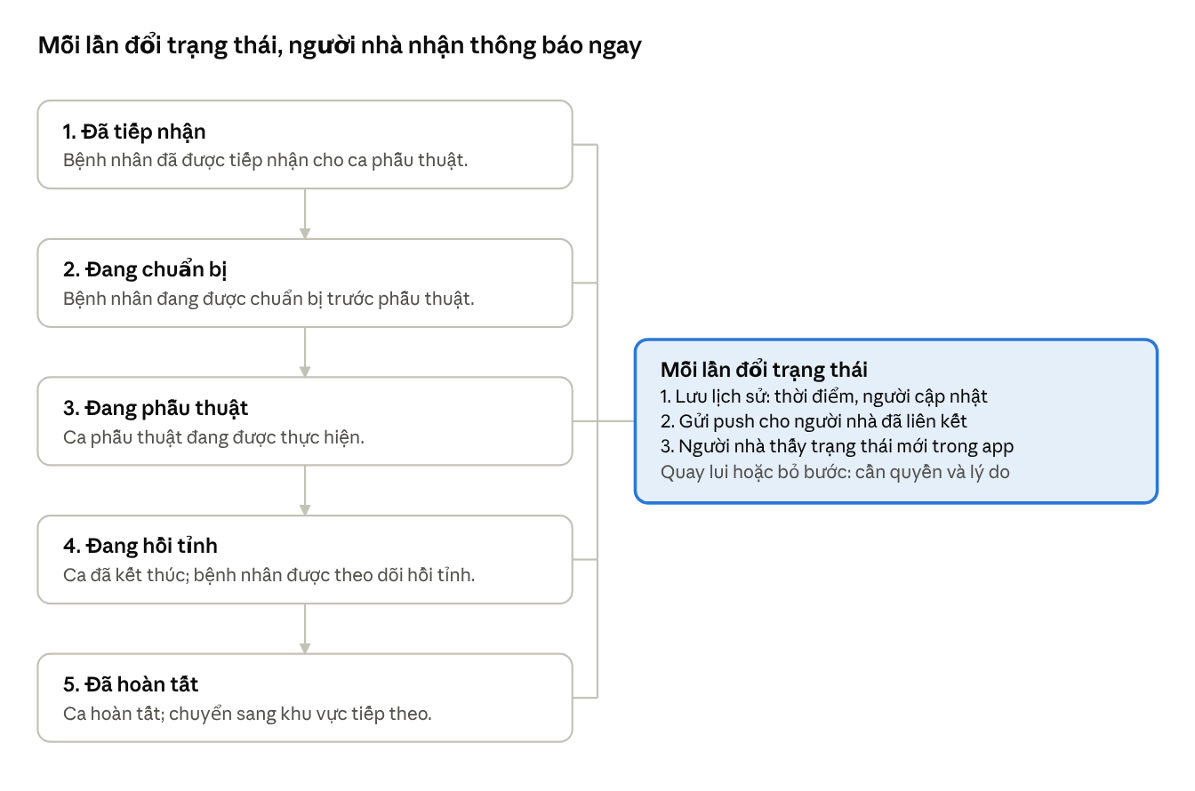
Hình 2.1. Vòng đời 5 trạng thái của ca phẫu thuật (nguồn: tài liệu dự án)

2.3. Yêu cầu chức năng
Bảng 2.2. Yêu cầu chức năng và mức độ hoàn thành
Mã | Yêu cầu | Ưu tiên | Kết quả
FR-01 | Đăng ký, đăng nhập, đăng xuất, đổi mật khẩu | Cao | Hoàn thành
FR-02 | Kiểm soát truy cập theo vai trò | Cao | Hoàn thành
FR-03 | Quản lý hồ sơ bệnh nhân | Cao | Hoàn thành
FR-04 | Quản lý ca phẫu thuật (tạo, sửa giờ/phòng, hủy) | Cao | Hoàn thành
FR-05 | Cập nhật trạng thái đúng thứ tự | Cao | Hoàn thành
FR-06 | Mã theo dõi / QR có hạn, thu hồi được | Cao | Hoàn thành
FR-07 | Người nhà liên kết bằng mã/QR | Cao | Hoàn thành
FR-08 | Theo dõi trạng thái, tự cập nhật | Cao | Hoàn thành
FR-09 | Thông báo đẩy khi trạng thái/lịch thay đổi | Cao | Hoàn thành phần ứng dụng; chưa thử FCM trên điện thoại thật
FR-10 | Xem lịch sử trạng thái | Cao | Hoàn thành
FR-11 | Nhật ký truy cập | Trung bình | Hoàn thành
FR-12 | Quản trị tài khoản, phòng, danh mục trạng thái | Trung bình | Hoàn thành
FR-13 | Hủy liên kết | Trung bình | Hoàn thành
FR-14 | Thông báo SMS | Thấp | Chưa làm (hướng mở rộng)

2.4. Yêu cầu phi chức năng
Bảng 2.3. Yêu cầu phi chức năng và kết quả đo
Mã | Yêu cầu | Chỉ tiêu | Kết quả
NFR-01 | Độ trễ từ lúc cập nhật tới lúc người nhà nhận | < 5 giây | p95 1,04 s với 500 người (k6)
NFR-02 | Thời gian tải màn hình trạng thái | < 2 giây | p95 79 ms với 500 người
NFR-03 | Người dùng đồng thời | ≥ 500 người nhà | 500 người, 0/30 841 request lỗi
NFR-05 | Mã hóa khi truyền | HTTPS/TLS | Cookie Secure khi chạy HTTPS (cấu hình)
NFR-06 | Lưu mật khẩu | Băm có salt | argon2
NFR-07 | Dữ liệu hiển thị cho người nhà | Chỉ trường cần thiết | Ẩn bớt tên, không có ghi chú/chẩn đoán
NFR-08 | Giao diện cho người lớn tuổi | ≤ 3 thao tác | Chữ 18px, nút ≥ 48px, 2 thao tác
NFR-09 | Nền tảng | Android, iOS hoặc web | Web responsive + PWA
NFR-10 | Nhật ký hệ thống | Ghi thao tác quan trọng | audit_logs, kể cả đăng nhập sai
NFR-11 | Sao lưu | Hằng ngày | Container sao lưu, đã thử khôi phục

2.5. Quy tắc nghiệp vụ
- BR-01: trạng thái chỉ chuyển tiến theo thứ tự; quay lui hoặc bỏ bước cần lý do và được ghi lại.
- BR-02: một mã theo dõi chỉ gắn với một ca và có thời hạn hiệu lực.
- BR-03: người nhà chỉ xem được bệnh nhân đã liên kết, không tìm kiếm theo tên.
- BR-04: mỗi lần đổi trạng thái tạo một bản ghi lịch sử mới, không ghi đè.
- BR-05: thông báo chỉ gửi cho người nhà có liên kết còn hiệu lực.

2.6. Use case chính

UC-01. Cấp mã theo dõi cho người nhà
Nhân viên chọn ca → tạo mã theo dõi → hệ thống sinh mã 8 ký tự kèm QR có thời hạn → nhân viên đưa mã hoặc QR cho người nhà. Ngoại lệ: ca đã kết thúc thì không cho tạo mã mới.

UC-02. Liên kết người nhà với bệnh nhân
Người nhà quét QR (mở thẳng trang liên kết với mã điền sẵn) hoặc nhập mã → hệ thống kiểm tra mã còn hiệu lực → tạo liên kết. Ngoại lệ: mã sai, hết hạn, đã thu hồi thì báo lỗi; nhập sai quá 5 lần thì tạm khóa 15 phút.

UC-03. Cập nhật trạng thái ca phẫu thuật
Nhân viên mở ca → bấm nút lớn “Chuyển sang: <trạng thái kế tiếp>” → xác nhận → hệ thống lưu trạng thái và lịch sử trong một giao dịch rồi kích hoạt thông báo. Ngoại lệ: chuyển sai thứ tự bị từ chối; quay lui cần lý do.

UC-04. Theo dõi trạng thái và nhận thông báo
Hệ thống gửi thông báo khi trạng thái đổi; màn hình đang mở tự cập nhật; người nhà mở thông báo để xem trạng thái hiện tại và lịch sử. Ngoại lệ: thiết bị mất mạng thì thông báo được lưu và hiển thị lại khi có mạng.

CHƯƠNG 3. KẾ HOẠCH DỰ ÁN

3.1. Mô hình quản lý
Nhóm áp dụng Scrum rút gọn: product backlog gồm các user story gắn mã yêu cầu (FR/NFR), mỗi sprint chọn một nhóm story có thể giao trọn vẹn, cuối sprint chạy lại toàn bộ kiểm thử tự động, cập nhật kết quả vào file Excel và nhật ký thực hiện đề tài. Mã nguồn quản lý trên GitHub, mỗi sprint là một commit có mô tả đầy đủ.
- Product backlog và kế hoạch sprint: docs/quan-ly/Quan-ly-du-an.xlsx (18 hạng mục, có story point, tiêu chí chấp nhận, test case liên quan).
- Nhật ký thực hiện đề tài: sheet “Nhật ký buổi học” (10 buổi) và “Nhật ký công việc” (từng việc kèm mã commit).
- Kết quả kiểm thử và Bug log: docs/kiem-thu/Ket-qua-kiem-thu.xlsx.
- Mã nguồn: https://github.com/ThienBao19/CDTN2

3.2. Kế hoạch sprint
Bảng 3.1. Các sprint và kết quả
Sprint | Buổi | Mục tiêu | Kết quả chính
Sprint 0 | 1–5 | Khởi tạo dự án, thiết kế CSDL/API, môi trường phát triển | Monorepo, schema 11 bảng, Docker PostgreSQL, seed
Sprint 1 | 6 | Luồng cốt lõi: xác thực, ca mổ, trạng thái, mã/QR, liên kết | 25 unit + 30 e2e test, chạy được luồng QR trên trình duyệt
Sprint 2 | 7 (giữa kỳ 2) | Thông báo, cập nhật thời gian thực, trang quản trị | SSE realtime 113 ms, FCM, nhật ký truy cập
Sprint 3 | 8–9 | Kiểm thử, sửa lỗi, thử tải, triển khai Docker, sao lưu | 12 lỗi đã sửa, 500 người nhà 0 lỗi, Docker + nginx
Sprint 4 | 9–10 | Minh chứng, báo cáo, slide, tổng duyệt | 20 kịch bản giao diện tự động, ảnh minh chứng, báo cáo

3.3. Phân công
Bảng 3.2. Phân công nhóm (nhóm điền họ tên)
Thành viên | Vai trò | Phụ trách chính
[Họ tên 1] | Nhóm trưởng | Backend/API, CSDL, điều phối, nộp bài
[Họ tên 2] | Thành viên | Web nhân viên và trang quản trị
[Họ tên 3] | Thành viên | Ứng dụng người nhà (PWA), thông báo
[Họ tên 4] | Thành viên | Kiểm thử, tài liệu, báo cáo

3.4. Rủi ro và hướng xử lý
Bảng 3.3. Rủi ro chính
Rủi ro | Mức độ | Hướng xử lý đã áp dụng
Lộ thông tin bệnh nhân | Cao | Phân quyền ở máy chủ cho mọi API, mã theo dõi có hạn và chỉ lưu bản băm, ẩn bớt tên, nhật ký truy cập
Nhân viên cập nhật sai trạng thái | Cao | Nút lớn một chạm, bước xác nhận, chỉ cho bước kế tiếp; điều chỉnh phải có lý do và được đánh dấu
Thông báo đến chậm hoặc mất | Trung bình | Kết hợp SSE (màn hình đang mở), push FCM có thử lại, danh sách thông báo xem lại khi có mạng
Người nhà không quen dùng ứng dụng | Trung bình | QR mở thẳng trang liên kết với mã điền sẵn, chữ lớn, tối đa 2 thao tác để xem trạng thái
Phạm vi đồ án quá rộng | Trung bình | Bám danh sách MVP, phần còn lại đưa vào hướng mở rộng

CHƯƠNG 4. THIẾT KẾ HỆ THỐNG

4.1. Kiến trúc tổng thể
Hệ thống theo kiến trúc client–server với một backend trung tâm phục vụ cả ba nhóm người dùng. Khi triển khai, nginx là cổng vào duy nhất: yêu cầu tới “/api” đi thẳng vào API, phần còn lại vào ứng dụng web. API ghi dữ liệu vào PostgreSQL, đẩy cập nhật tức thời qua kênh SSE tới màn hình đang mở và nhờ Firebase Cloud Messaging gửi thông báo tới điện thoại người nhà. Một container riêng sao lưu CSDL hằng ngày.
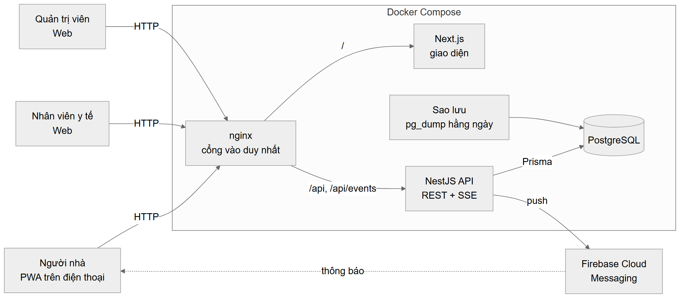
Hình 4.1. Kiến trúc triển khai của hệ thống

4.2. Lựa chọn công nghệ
Bảng 4.1. Công nghệ sử dụng và lý do lựa chọn
Thành phần | Công nghệ | Lý do
Backend | NestJS 11 (Node.js 24, TypeScript) | Chia module rõ ràng (xác thực, ca, trạng thái, liên kết, thông báo); guard/pipe có sẵn cho phân quyền và kiểm tra dữ liệu đầu vào
CSDL | PostgreSQL 16 + Prisma 6 | Dữ liệu quan hệ, ràng buộc chặt; giao dịch đảm bảo trạng thái hiện tại và lịch sử luôn nhất quán; migration có phiên bản
Web nhân viên, quản trị, người nhà | Next.js 15, React 19, Tailwind 4 | Một mã nguồn cho cả 3 giao diện; web responsive + PWA thay cho app di động riêng để kịp thời gian (NFR-09 cho phép)
Thời gian thực | Server-Sent Events | Đơn giản hơn WebSocket cho luồng một chiều máy chủ → trình duyệt; tự kết nối lại; đi qua proxy HTTP thông thường
Thông báo đẩy | Firebase Cloud Messaging | Miễn phí, hỗ trợ Android, iOS và trình duyệt
Dùng chung | Monorepo pnpm + Turborepo | API và web dùng chung hằng số trạng thái, vai trò; build và test một lệnh
Triển khai | Docker Compose + nginx | Chạy trọn bộ trên máy bất kỳ bằng một lệnh, không phụ thuộc máy lập trình viên
Kiểm thử | Jest, Supertest, Playwright, k6 | Unit, API e2e trên CSDL thật, giao diện trên trình duyệt thật, thử tải

4.3. Tổ chức mã nguồn
- apps/api – NestJS: các module auth, patients, surgeries (kèm đổi trạng thái), tracking-codes, links, my (API cho người nhà), notifications, events (SSE), devices, admin, audit; khoảng 3 900 dòng mã và 1 200 dòng test e2e.
- apps/web – Next.js: trang người nhà (/theo-doi, /lien-ket, /thong-bao, /cai-dat), nhân viên (/staff), quản trị (/admin); khoảng 2 300 dòng.
- packages/shared – hằng số dùng chung (vai trò, 5 trạng thái mặc định).
- deploy/ – docker-compose, cấu hình nginx, script sao lưu; loadtest/ – kịch bản k6; e2e/ – kịch bản Playwright.
Nguyên tắc kiến trúc: mọi kiểm tra quyền đặt ở backend (guard toàn cục, mọi API mặc định yêu cầu đăng nhập); danh mục trạng thái lưu trong CSDL thay vì cố định trong mã để sau này thêm quy trình khám, xét nghiệm, nhập viện mà không đổi cấu trúc; quy tắc chuyển trạng thái viết thành hàm thuần để kiểm thử độc lập.

4.4. Thiết kế cơ sở dữ liệu
Mô hình quan hệ gồm 11 bảng. Điểm then chốt là bảng status_history chỉ thêm mới (không sửa, không xóa) và bảng family_links nối người nhà với ca. Cột trạng thái hiện tại của surgeries được cập nhật cùng lúc với việc thêm bản ghi lịch sử trong một giao dịch; điều kiện cập nhật kèm trạng thái cũ để hai nhân viên bấm cùng lúc không làm lệch dữ liệu.
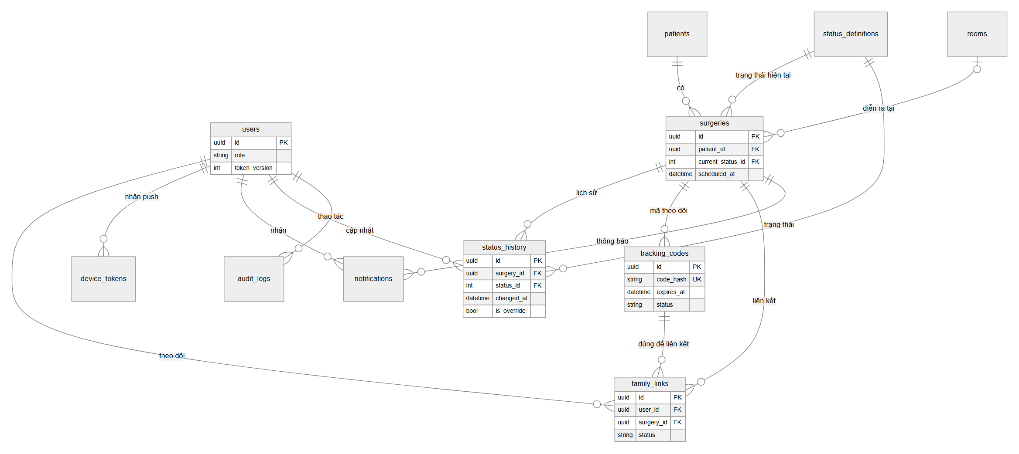
Hình 4.2. Sơ đồ quan hệ thực thể (các bảng chính kèm trường quan trọng)
Bảng 4.2. Các bảng trong cơ sở dữ liệu
Bảng | Mục đích | Trường đáng chú ý
users | Tài khoản mọi vai trò | role, status, password_hash (argon2), token_version
patients | Hồ sơ bệnh nhân | patient_code (duy nhất), full_name, date_of_birth
rooms | Phòng mổ, hồi sức, khu vực | name (duy nhất), type, is_active
surgeries | Ca phẫu thuật | scheduled_at, current_status_id, cancelled_at
status_definitions | Danh mục trạng thái | workflow, code, sort_order, notification_message
status_history | Lịch sử trạng thái (chỉ thêm mới) | changed_at, updated_by, note, is_override
tracking_codes | Mã theo dõi/QR | code_hash (HMAC, duy nhất), expires_at, status
family_links | Liên kết người nhà – ca | status, linked_at, revoked_at; duy nhất (user, ca)
notifications | Thông báo đã gửi | content, channel, status, attempts, last_error, read_at
device_tokens | Token thiết bị nhận push | token (duy nhất), platform
audit_logs | Nhật ký truy cập (chỉ thêm mới) | action, entity_type, entity_id, ip_address

4.5. Thiết kế API
Backend cung cấp REST API dưới tiền tố /api, xác thực bằng JWT đặt trong cookie httpOnly (web) hoặc header Authorization (Postman, ứng dụng khác). Dữ liệu đầu vào được kiểm tra bằng class-validator, trường thừa bị từ chối.
Bảng 4.3. Các API chính
Phương thức và đường dẫn | Mô tả | Vai trò
POST /auth/register, /auth/login, /auth/logout; PUT /auth/password | Đăng ký, đăng nhập, đăng xuất, đổi mật khẩu | Tất cả
POST/GET/PUT /patients | Tạo, tìm, sửa bệnh nhân | Nhân viên, Quản trị
POST/GET/PUT /surgeries; POST /surgeries/{id}/cancel | Tạo, lọc, sửa, hủy ca | Nhân viên, Quản trị
POST /surgeries/{id}/status | Đổi trạng thái | Nhân viên
GET /surgeries/{id}/history | Lịch sử trạng thái | Người có quyền xem ca
POST /surgeries/{id}/tracking-codes; DELETE /tracking-codes/{id} | Cấp mã/QR, thu hồi mã | Nhân viên, Quản trị
POST/GET/DELETE /links | Liên kết, xem, hủy liên kết | Người nhà, Quản trị
GET /my/surgeries, /my/surgeries/{id}, /my/notifications | Ca đã liên kết, chi tiết, thông báo | Người nhà
POST/DELETE /devices | Đăng ký/xóa token nhận push | Người nhà
GET /events | Kênh SSE cập nhật thời gian thực | Đã đăng nhập
/admin/users, /admin/rooms, /admin/statuses, /admin/audit-logs | Quản trị tài khoản, danh mục, nhật ký | Quản trị

4.6. Luồng gửi thông báo
Thao tác của nhân viên chỉ chờ phần ghi CSDL; việc gửi push chạy nền để không làm chậm giao diện. Mỗi người nhà còn liên kết nhận một bản ghi thông báo riêng; kết quả gửi (đã gửi, lỗi, bỏ qua) và số lần thử được lưu lại. Lỗi tạm thời được thử lại tối đa 3 lần với độ trễ tăng dần; token không còn hợp lệ được xóa.
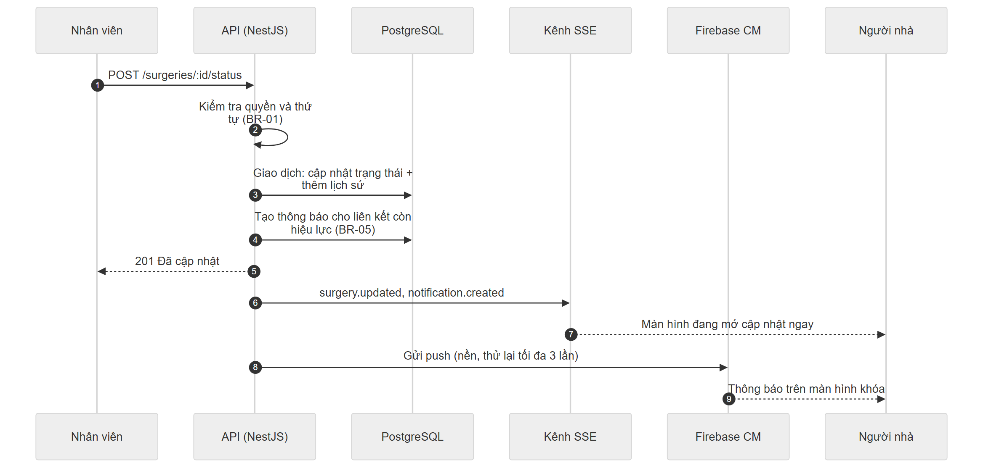
Hình 4.3. Luồng cập nhật trạng thái và gửi thông báo

4.7. Thiết kế bảo mật và quyền riêng tư
Bảng 4.4. Biện pháp bảo mật
Biện pháp | Cách thực hiện
Không tra cứu tự do | Người nhà không có chức năng tìm bệnh nhân; chỉ liên kết bằng mã do bệnh viện cấp; ca chưa liên kết trả 404 để không lộ sự tồn tại
Mã theo dõi an toàn | 8 ký tự ngẫu nhiên (bỏ ký tự dễ nhầm), dùng một lần, hết hạn sau 24 giờ, chỉ lưu bản băm HMAC; sai 5 lần khóa 15 phút
Phân quyền ở máy chủ | Guard xác thực và guard vai trò toàn cục; đọc lại tài khoản từ CSDL mỗi request để khóa/đổi vai trò có hiệu lực ngay
Phiên đăng nhập | JWT trong cookie httpOnly SameSite=Strict; đổi mật khẩu, khóa, đổi vai trò thu hồi mọi phiên; nhân viên tự đăng xuất sau 30 phút không thao tác
Chống dò mật khẩu | Giới hạn 10 lần/phút theo tài khoản (không phụ thuộc IP nên không né được bằng IP giả)
Giảm thiểu dữ liệu | Người nhà thấy tên đã ẩn bớt (N. V. An), trạng thái, phòng, giờ; không thấy ghi chú nội bộ hay chẩn đoán
Thông báo kín đáo | Nội dung push không có tên hay thông tin y tế vì hiện trên màn hình khóa
Liên kết hết hiệu lực | Không liên kết được ca đã kết thúc; liên kết tự thu hồi 24 giờ sau khi ca kết thúc
Nhật ký truy cập | Ghi ai xem/sửa gì, khi nào, từ IP nào; kể cả đăng nhập sai

CHƯƠNG 5. XÂY DỰNG SẢN PHẨM
Sản phẩm gồm một API NestJS và một ứng dụng web Next.js phục vụ ba nhóm người dùng. Giao diện người nhà thiết kế cho điện thoại, ưu tiên người lớn tuổi: chữ lớn, nút cao tối thiểu 48 px, màu tương phản, chế độ tối tự động và cài được lên màn hình chính (PWA). Các ảnh trong chương được chụp tự động bằng Playwright trên bản triển khai Docker với dữ liệu demo.

5.1. Trang chủ và đăng nhập
Trang chủ giới thiệu ba lối vào theo vai trò và hiển thị 5 giai đoạn của ca phẫu thuật. Các trang nội bộ đều yêu cầu đăng nhập; sau khi đăng nhập, người dùng được đưa về đúng khu vực của vai trò mình.
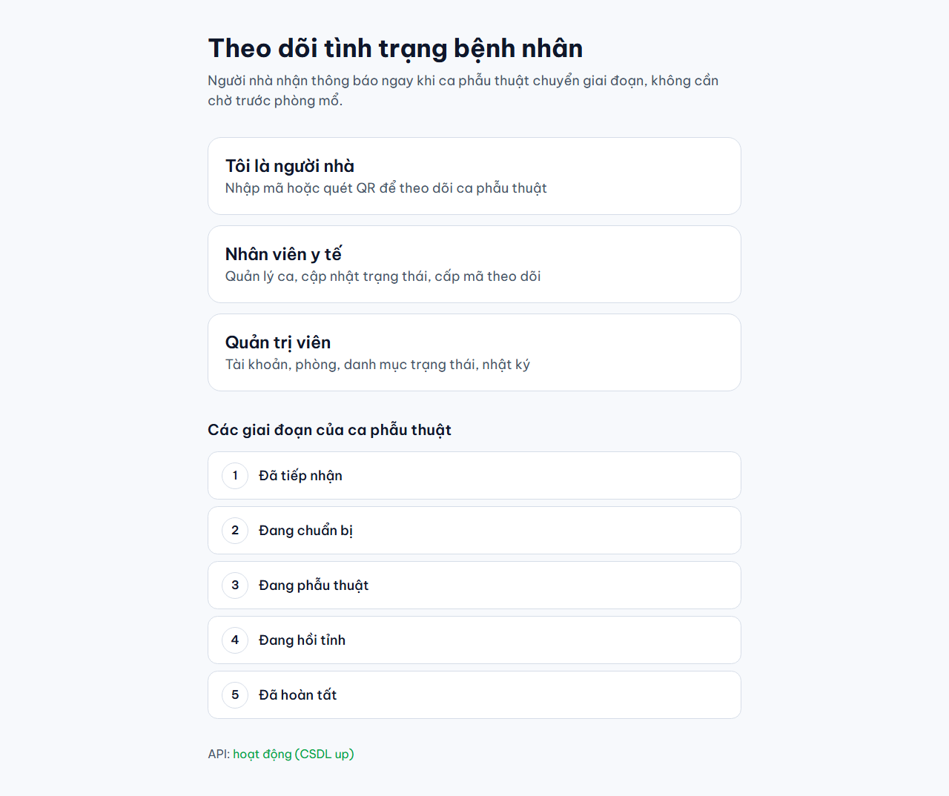
Hình 5.1. Trang chủ

5.2. Chức năng của nhân viên y tế

Danh sách ca và tạo ca
Nhân viên xem các ca trong ngày, lọc theo ngày, phòng, trạng thái; danh sách tự cập nhật khi đồng nghiệp đổi trạng thái. Màn hình tạo ca cho phép chọn bệnh nhân có sẵn (tìm theo mã hoặc tên) hoặc tạo bệnh nhân mới ngay trong cùng biểu mẫu.
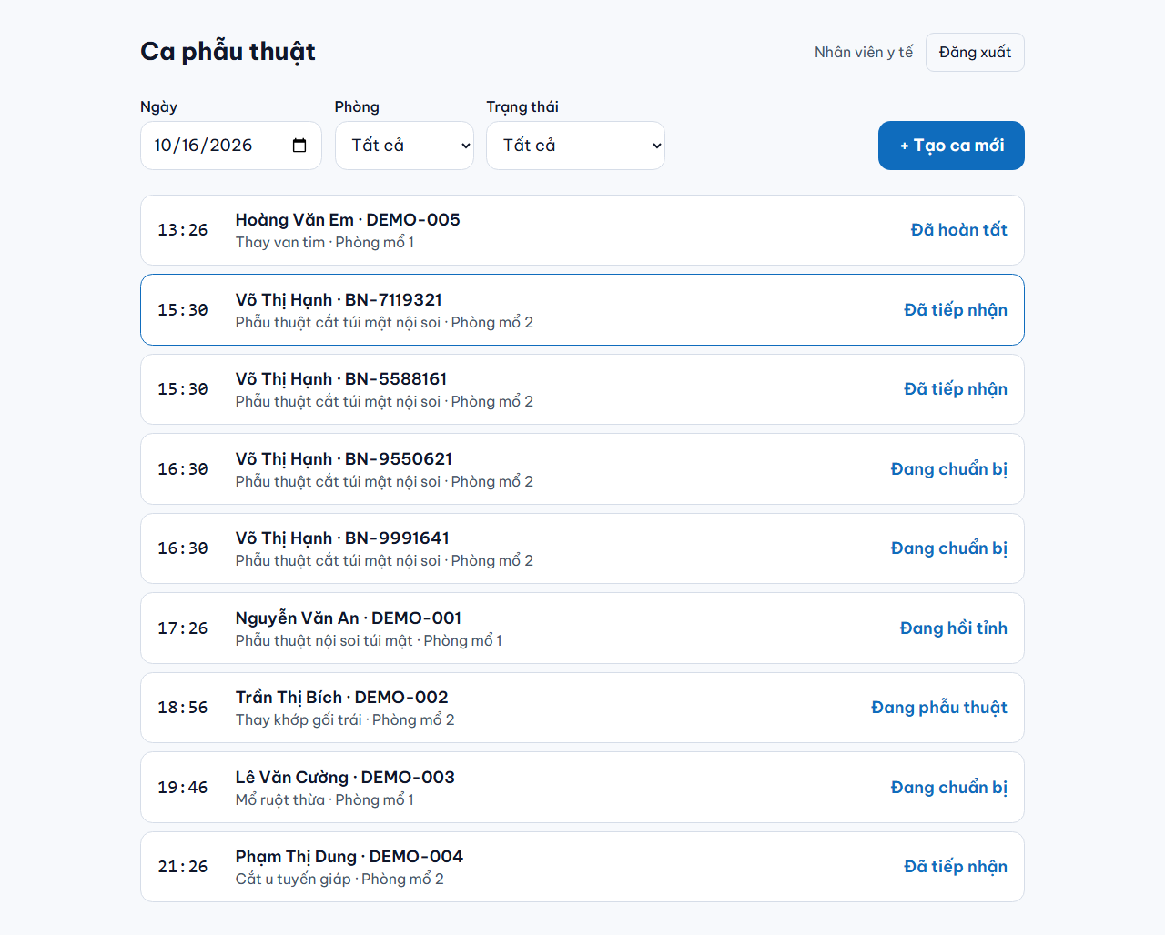
Hình 5.2. Danh sách ca phẫu thuật trong ngày

Cập nhật trạng thái
Chi tiết ca hiển thị thanh tiến trình 5 giai đoạn và một nút lớn “Chuyển sang: <trạng thái kế tiếp>”. Bấm nút sẽ hiện bước xác nhận, tránh bấm nhầm. Trường hợp cần quay lui hoặc bỏ bước, nhân viên mở mục “Điều chỉnh” và bắt buộc nhập lý do; lịch sử ghi rõ người cập nhật, thời điểm và đánh dấu điều chỉnh.
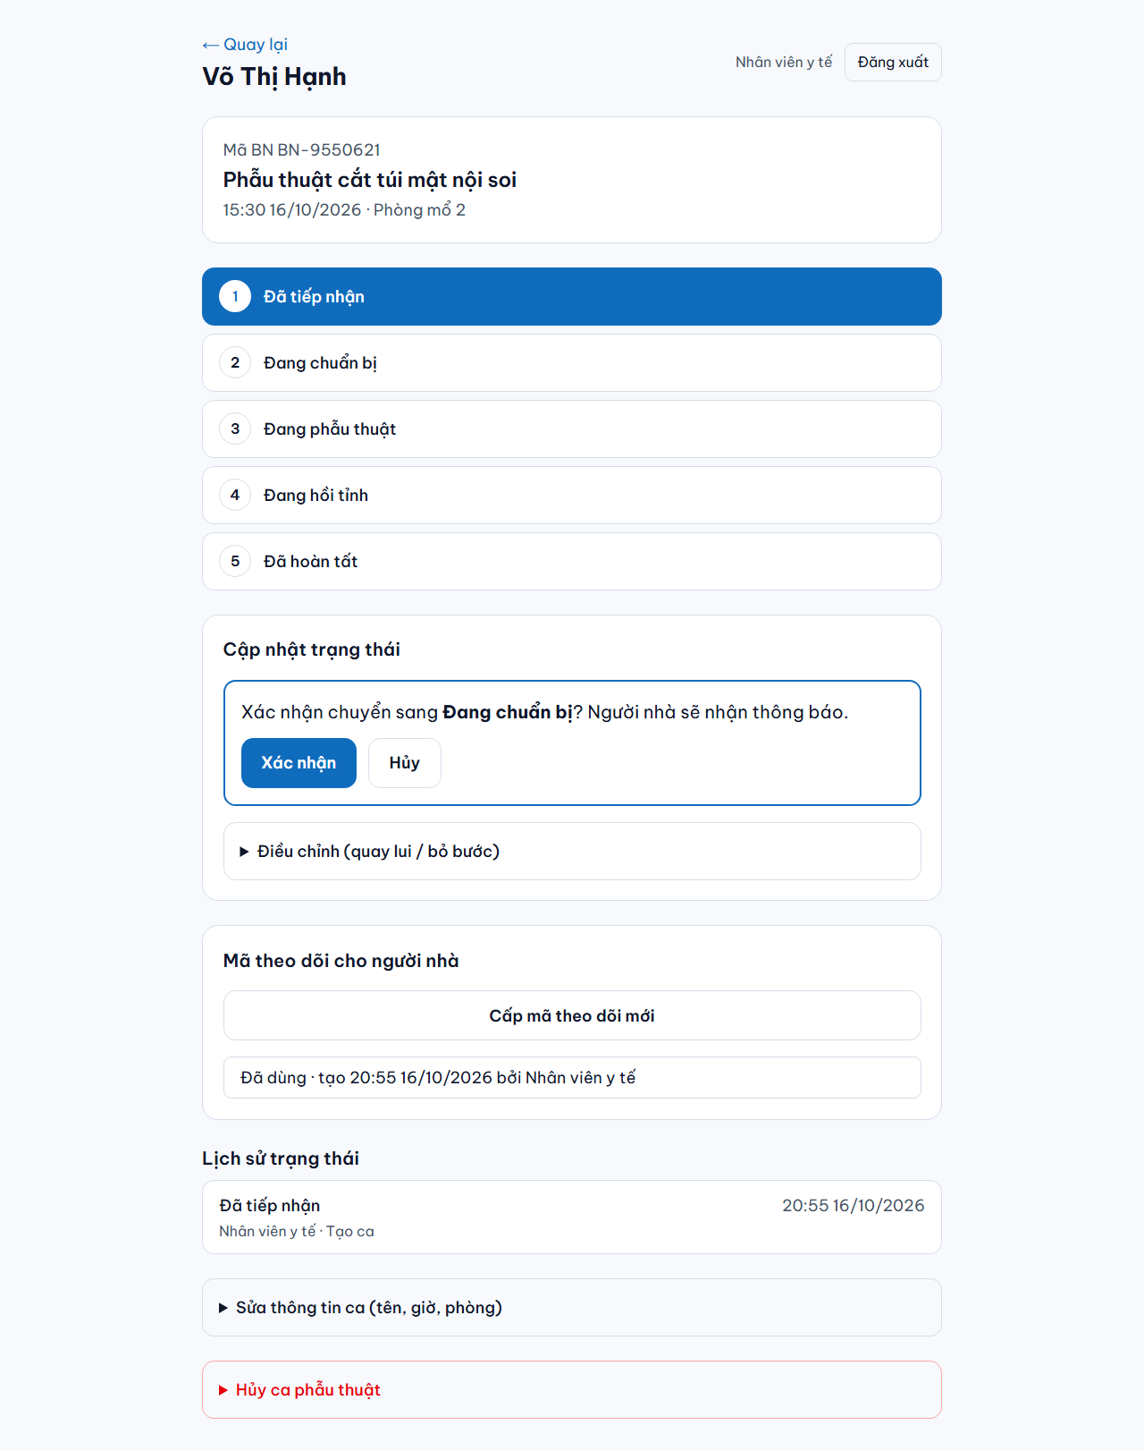
Hình 5.3. Bước xác nhận trước khi chuyển trạng thái

Cấp mã theo dõi và QR
Nhân viên bấm “Cấp mã theo dõi mới” để sinh mã 8 ký tự kèm QR. QR chứa đường dẫn tới trang liên kết với mã điền sẵn, nên người nhà chỉ cần mở camera điện thoại. Mã chỉ hiển thị một lần; danh sách bên dưới cho biết trạng thái từng mã (chờ dùng, đã dùng, hết hạn, đã thu hồi) và cho phép thu hồi mã chưa dùng.
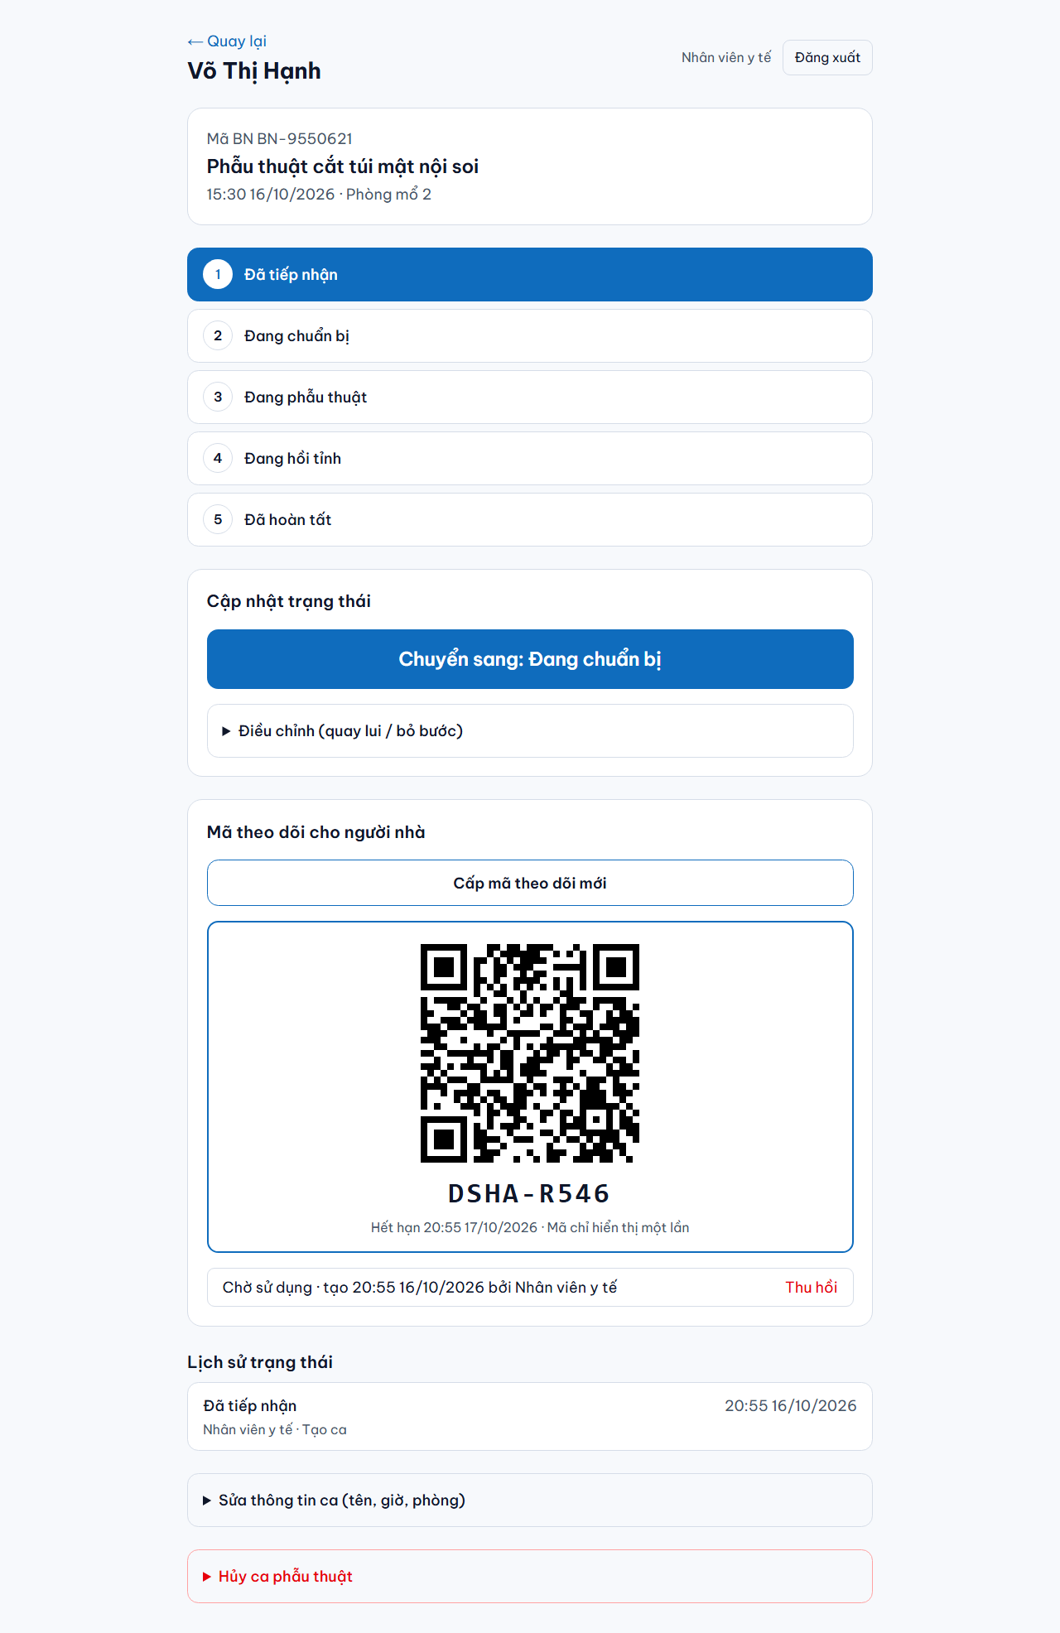
Hình 5.4. Mã theo dõi và QR cấp cho người nhà

5.3. Ứng dụng của người nhà
Từ lúc mở ứng dụng, người nhà xem được trạng thái hiện tại sau tối đa 2 thao tác (mở danh sách → chọn bệnh nhân), đạt yêu cầu NFR-08 (tối đa 3 thao tác). Màn hình nhận cập nhật qua SSE nên đổi ngay khi nhân viên bấm nút, không cần tải lại.
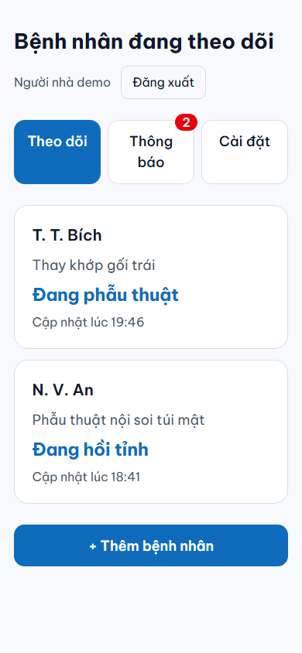
Hình 5.5. Danh sách bệnh nhân đang theo dõi (có số thông báo chưa đọc)
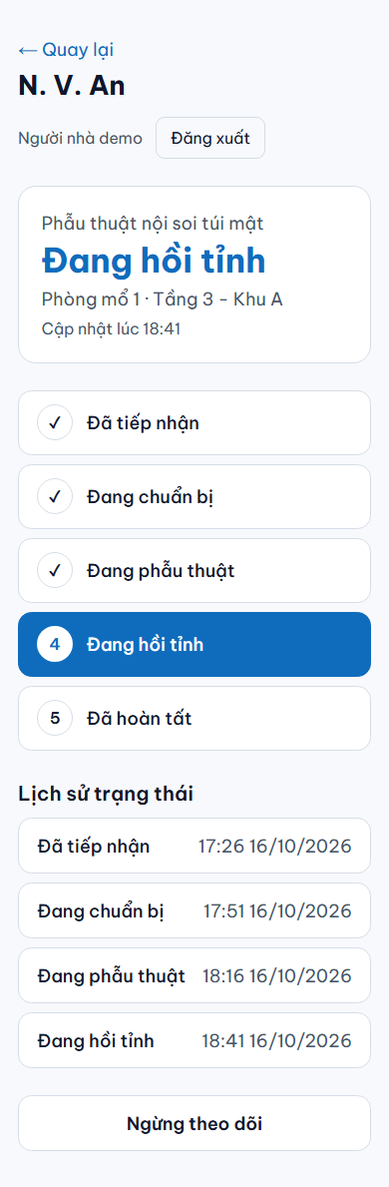
Hình 5.6. Chi tiết trạng thái và lịch sử
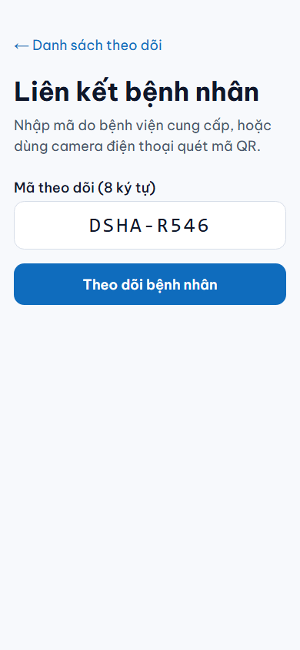
Hình 5.7. Mở QR khi chưa có tài khoản: sau khi đăng ký, mã được điền sẵn
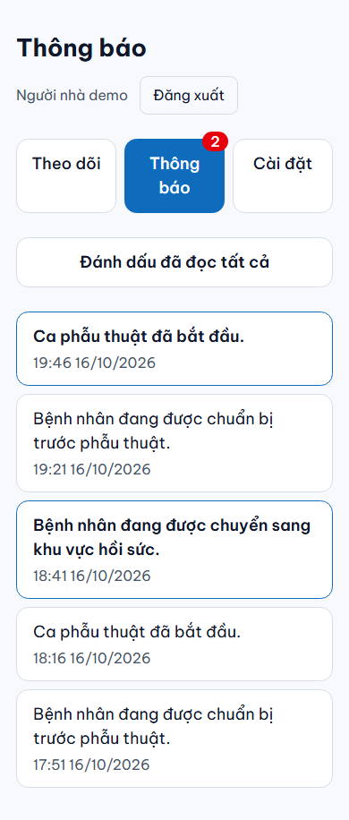
Hình 5.8. Danh sách thông báo
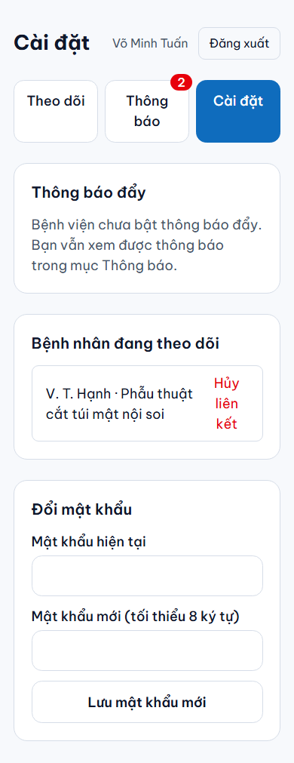
Hình 5.9. Cài đặt: bật/tắt thông báo đẩy, quản lý liên kết, đổi mật khẩu

5.4. Trang quản trị
- Tài khoản: tạo tài khoản nhân viên/quản trị, đổi vai trò, khóa/mở khóa (khóa sẽ thu hồi phiên đang mở); quản trị viên không tự khóa được mình.
- Phòng và trạng thái: thêm phòng, ngừng sử dụng phòng; sửa tên hiển thị và nội dung thông báo của từng trạng thái (áp dụng ngay cho lần đổi trạng thái tiếp theo).
- Nhật ký truy cập: lọc theo người dùng, hành động, khoảng ngày; có phân trang.
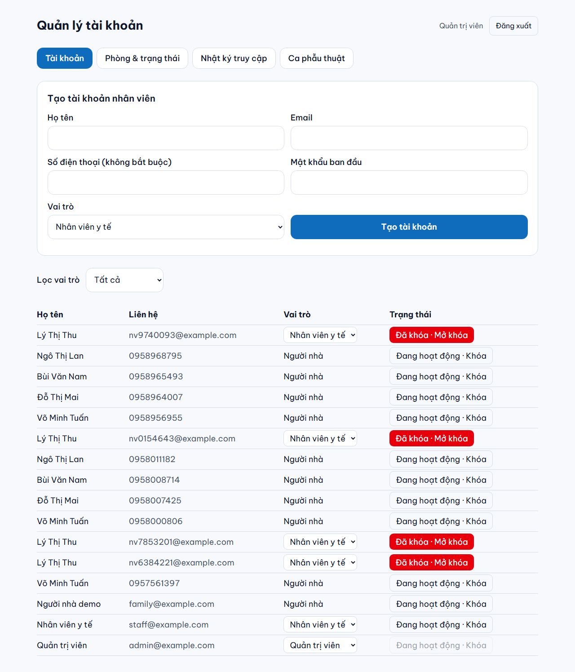
Hình 5.10. Quản lý tài khoản (tài khoản vừa tạo đã bị khóa)
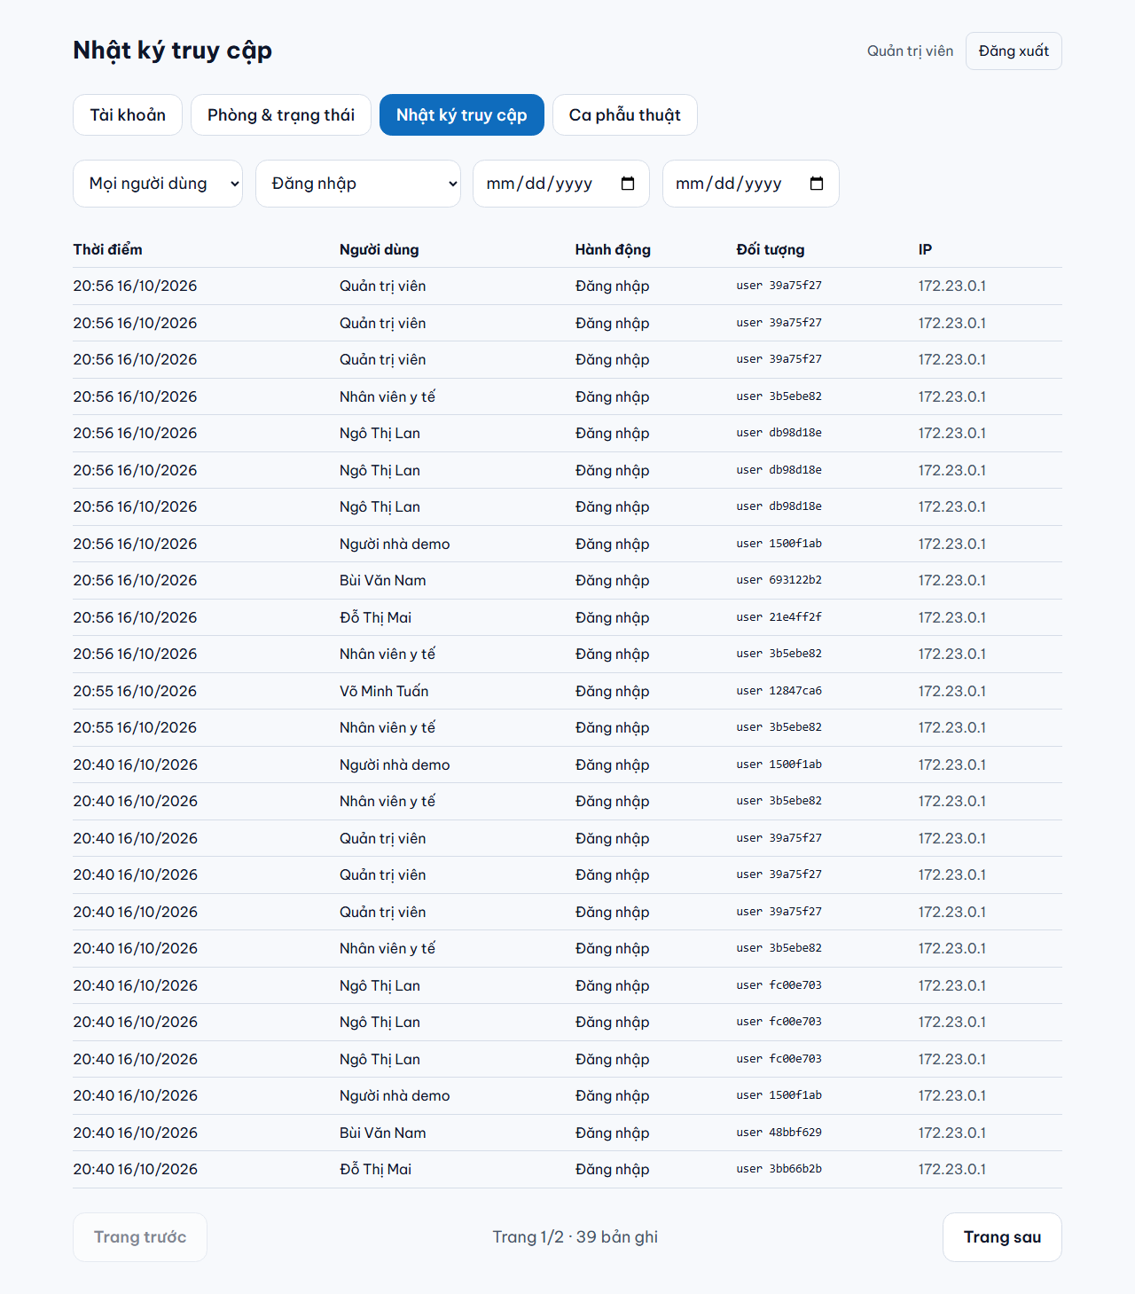
Hình 5.11. Nhật ký truy cập lọc theo hành động

5.5. Thông báo và cập nhật thời gian thực
Khi trạng thái hoặc lịch mổ thay đổi, API tạo thông báo cho từng người nhà còn liên kết, phát sự kiện tới kênh SSE và gửi push qua FCM ở nền. Kênh SSE chỉ chuyển sự kiện của những ca mà người nhà có liên kết còn hiệu lực. Polling 30 giây được giữ làm phương án dự phòng khi mất kết nối. Push FCM được bật bằng cấu hình (khóa service account và cấu hình web); khi chưa cấu hình, thông báo vẫn lưu và hiện trong ứng dụng, trạng thái gửi ghi là “bỏ qua”.

CHƯƠNG 6. KIỂM THỬ VÀ ĐÁNH GIÁ
Kiểm thử tập trung vào ba rủi ro lớn nhất của đề tài: đổi trạng thái sai thứ tự, lộ thông tin cho người không có quyền, và thông báo không đến hoặc đến chậm. Toàn bộ kiểm thử tự động chạy lại được bằng một lệnh và được thực hiện lại ở cuối mỗi sprint.

6.1. Chiến lược kiểm thử
Bảng 6.1. Các mức kiểm thử
Mức | Công cụ | Phạm vi | Số lượng
Unit | Jest | Quy tắc chuyển trạng thái, sinh/băm mã, khóa nhập sai, phân quyền, giới hạn tần suất, gửi push và thử lại | 53 test
API e2e (tích hợp) | Jest + Supertest, CSDL test riêng | Toàn bộ API với PostgreSQL thật: xác thực, ca, trạng thái, liên kết, thông báo, SSE, quản trị | 57 test
Giao diện | Playwright (Chromium) | Luồng chính và trường hợp lỗi trên bản triển khai Docker; chụp ảnh minh chứng | 20 kịch bản
Hiệu năng | k6 | 100 và 500 người nhà cùng theo dõi một ca (TC-10, NFR-01–03) | 2 lần chạy
Thủ công | Trình duyệt, Docker | Triển khai, sao lưu/khôi phục, các nhánh lỗi của script | 4 kịch bản

6.2. Kết quả tổng hợp
Tổng cộng 48 test case được đặc tả trong file Excel kết quả kiểm thử: 47 đạt, 1 chưa thực hiện (TC-31: thông báo đẩy FCM trên điện thoại thật, cần dự án Firebase). Mỗi test case đạt đều có ảnh minh chứng trong thư mục docs/kiem-thu/anh. Độ bao phủ mã của API khi chạy gộp unit và e2e (báo cáo chi tiết từng file: ảnh KQ-03-coverage.png):
Bảng 6.2. Độ bao phủ mã (coverage) của API
Chỉ số | Kết quả | Ngưỡng
Statements | 94,17% (937/995) | ≥ 80%
Lines | 95,03% (823/866) | ≥ 80%
Functions | 92,63% (176/190) | ≥ 80%
Branches | 76,54% (509/665) | —

6.3. Kết quả các test case tiêu biểu
Bảng 6.3. Kịch bản kiểm thử theo tài liệu dự án (TC-01 đến TC-10)
Mã | Kịch bản | Kết quả mong đợi | Kết quả
TC-01 | Chuyển trạng thái đúng thứ tự | Lưu, có lịch sử, người nhà nhận thông báo | Đạt
TC-02 | Bỏ qua một bước trạng thái | Bị từ chối, lỗi rõ ràng | Đạt
TC-03 | Người nhà nhập mã hợp lệ | Liên kết, thấy bệnh nhân trong danh sách | Đạt
TC-04 | Mã hết hạn / đã thu hồi / đã dùng | Báo lỗi, không tạo liên kết | Đạt
TC-05 | Nhập sai mã nhiều lần | Tạm khóa nhập mã | Đạt (khóa 15 phút sau 5 lần)
TC-06 | Gọi API xem ca chưa liên kết | Bị từ chối, không lộ dữ liệu | Đạt (404/403)
TC-07 | Người nhà gọi API cập nhật trạng thái | Bị từ chối do sai vai trò | Đạt (403)
TC-08 | Thu hồi liên kết | Không nhận thông báo, không xem được ca | Đạt
TC-09 | Thiết bị offline khi trạng thái đổi | Nhận trạng thái mới khi có mạng | Đạt (phần trong ứng dụng)
TC-10 | 100 người nhà theo dõi cùng một ca | Tất cả nhận thông báo < 5 giây | Đạt (p95 697 ms)

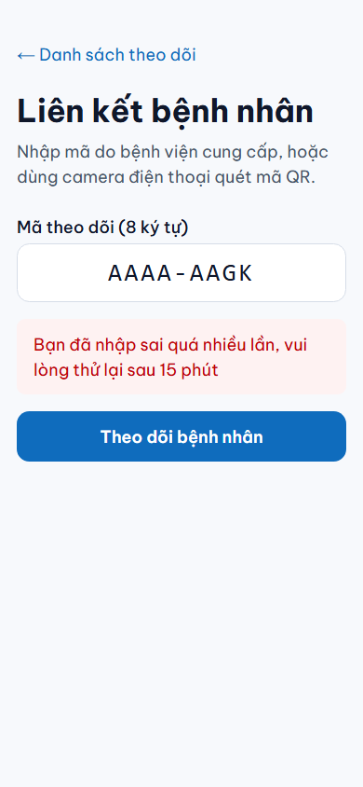
Hình 6.1. TC-05: nhập sai mã nhiều lần bị tạm khóa

6.4. Kiểm thử hiệu năng
Kịch bản k6 tạo một ca, N tài khoản người nhà (mỗi người được cấp mã và liên kết riêng), cho N người cùng mở màn hình theo dõi và tải lại mỗi giây, trong khi nhân viên đổi lần lượt 4 trạng thái. Chỉ số “thông báo tới người nhà” là giới hạn trên vì người nhà trong kịch bản poll mỗi giây; ứng dụng thật nhận qua SSE nên nhanh hơn (đo trên trình duyệt: 113 ms).
Bảng 6.4. Kết quả thử tải qua nginx (Docker Desktop, laptop Windows 11)
Chỉ số | 100 người nhà | 500 người nhà | Ngưỡng
Thông báo tới người nhà, p95 | 697 ms | 1,04 s | < 5 s (NFR-01)
Tải màn hình trạng thái, p95 | 34 ms | 79 ms | < 2 s (NFR-02)
Đổi trạng thái kèm tạo N thông báo, p95 | 53 ms | 158 ms | —
Request lỗi | 0 / 6 407 | 0 / 30 841 | < 1%
Người nhận đủ 4 thông báo | 100 / 100 | 500 / 500 | 100%

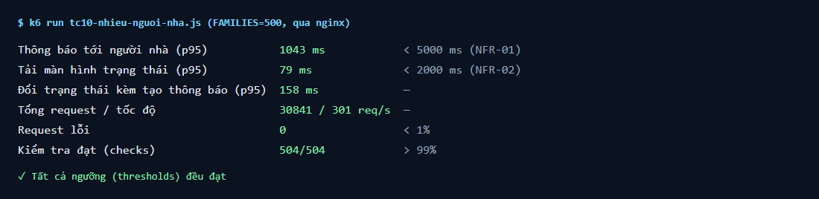
Hình 6.2. Kết quả k6 với 500 người nhà
Lần chạy đầu tiên qua proxy /api của Next.js (chưa có nginx) cho 3% request lỗi kết nối và có người nhà nhận thông báo trễ tới 32 giây. Chạy thẳng vào API thì không còn lỗi, chứng tỏ nút thắt nằm ở proxy chứ không ở API. Nhóm bổ sung nginx làm cổng vào khi triển khai (BUG-10), sau đó cả 100 và 500 người đều đạt mọi ngưỡng.

6.5. Lỗi phát hiện và xử lý
Trong quá trình kiểm thử, nhóm ghi nhận 16 lỗi vào Bug log; tất cả đã được sửa và có test hồi quy.
Bảng 6.5. Lỗi đã phát hiện và sửa
Mã | Lỗi | Mức độ | Phát hiện nhờ
BUG-01 | Giới hạn đăng nhập né được bằng X-Forwarded-For giả | Cao | Rà soát bảo mật
BUG-02 | Liên kết được với ca đã hoàn tất | Cao | Đối chiếu mục 7 tài liệu
BUG-03 | Liên kết không hết hiệu lực sau khi ca kết thúc | Trung bình | Đối chiếu mục 7
BUG-04 | Đổi mật khẩu/vai trò không thu hồi phiên cũ | Cao | Rà soát bảo mật
BUG-05 | Cookie Secure cứng theo môi trường; thời hạn cookie lệch JWT | Trung bình | Chuẩn bị triển khai
BUG-06 | Hết phiên khi mở link QR làm mất mã | Trung bình | Rà soát luồng QR
BUG-07 | Chuyển hướng sau đăng nhập sai vai trò gây lỗi 403 | Thấp | Rà soát luồng
BUG-08 | Không ghi nhật ký đăng nhập sai | Thấp | Đối chiếu NFR-10
BUG-09 | API ưu tiên cookie hơn header Authorization | Trung bình | Thử tải k6
BUG-10 | Proxy Next.js lỗi khi 100 người dùng đồng thời | Cao | Thử tải k6
BUG-11 | Token giả né được giới hạn tần suất | Cao | Kiểm tra kết quả k6
BUG-12 | Bản sao lưu đầu tiên rỗng | Trung bình | Thử khôi phục
BUG-13 | Thiếu màn hình sửa giờ/phòng của ca (FR-04) | Trung bình | Viết kịch bản Playwright
BUG-14 | Nhật ký thiếu nhãn cho hành động mới | Thấp | Viết kịch bản Playwright
BUG-15 | “Cập nhật lúc” lấy sai thời điểm | Thấp | Xem ảnh minh chứng
BUG-16 | Sao lưu báo thành công dù pg_dump lỗi | Trung bình | Chụp minh chứng sao lưu

Phân tích: phần lớn lỗi nghiêm trọng không nằm ở luồng chính (đã được kiểm thử kỹ từ Sprint 1) mà ở ranh giới giữa các thành phần: giữa web và API (proxy, cookie, địa chỉ IP), giữa ứng dụng và môi trường triển khai (Docker, sao lưu). Các lỗi này chỉ lộ ra khi chạy hệ thống như thật: thử tải, triển khai Docker và thử khôi phục dữ liệu. Đây là bài học chính của nhóm về kiểm thử.

6.6. Hạn chế đã biết
- Chưa thử thông báo đẩy FCM trên điện thoại thật vì chưa có dự án Firebase; thông báo trong ứng dụng (SSE) đã hoạt động.
- Bộ đếm nhập sai mã và kênh sự kiện SSE lưu trong bộ nhớ: đúng khi chạy một instance API; chạy nhiều instance cần chuyển sang Redis.
- Đăng xuất chỉ xóa phiên trên thiết bị đó; muốn thu hồi mọi phiên thì đổi mật khẩu.
- Giới hạn đăng nhập theo tài khoản có thể bị lợi dụng để làm một tài khoản bị chặn đăng nhập trong 1 phút.

CHƯƠNG 7. TRIỂN KHAI

7.1. Đóng gói bằng Docker
Toàn bộ hệ thống chạy bằng Docker Compose với một lệnh, không phụ thuộc máy của lập trình viên. API và web được build thành image riêng (web dùng chế độ standalone của Next.js); migration CSDL tự chạy mỗi khi API khởi động và không xóa dữ liệu.
Bảng 7.1. Các container khi triển khai
Container | Vai trò
nginx | Cổng vào duy nhất (mặc định cổng 8080): /api vào API, còn lại vào web; tắt đệm cho kênh SSE; ghi IP thật của người dùng
web | Next.js: giao diện người nhà, nhân viên, quản trị
api | NestJS: REST API, SSE, gửi push; kiểm tra sức khỏe qua /api/health
postgres | PostgreSQL 16, dữ liệu lưu trong volume
backup | pg_dump mỗi ngày vào thư mục backups/, giữ 7 ngày; chờ CSDL sẵn sàng, báo lỗi khi sao lưu thất bại

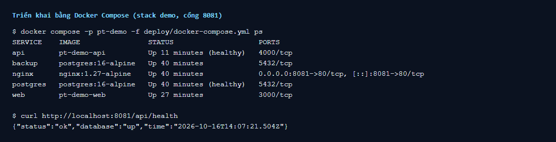
Hình 7.1. Các container của bản triển khai demo

7.2. Hướng dẫn chạy
- Sao chép deploy/.env.example thành deploy/.env, điền mật khẩu CSDL, hai khóa bí mật (mỗi khóa ít nhất 32 ký tự) và mật khẩu tài khoản demo.
- Chạy: docker compose -f deploy/docker-compose.yml --env-file deploy/.env up -d --build
- Nạp dữ liệu: docker compose ... exec api npx prisma db seed (thêm npx ts-node prisma/seed-demo.ts nếu cần dữ liệu demo).
- Mở http://localhost:8080. Demo trên điện thoại cùng mạng LAN: mở http://<IP máy>:8080 với COOKIE_SECURE=false.
Tài khoản demo: admin@example.com (quản trị viên), staff@example.com (nhân viên y tế), family@example.com (người nhà, đang theo dõi 2 ca có lịch sử và thông báo). Mật khẩu là giá trị SEED_PASSWORD trong file cấu hình, không ghi trong mã nguồn.

7.3. Sao lưu và khôi phục
Nhóm đã thử khôi phục bản sao lưu vào một CSDL tạm: đủ 12 bảng cùng toàn bộ tài khoản, ca phẫu thuật và lịch sử. Nhánh lỗi cũng được kiểm tra: khi pg_dump thất bại, script báo “Sao lưu thất bại” và không để lại file rỗng.
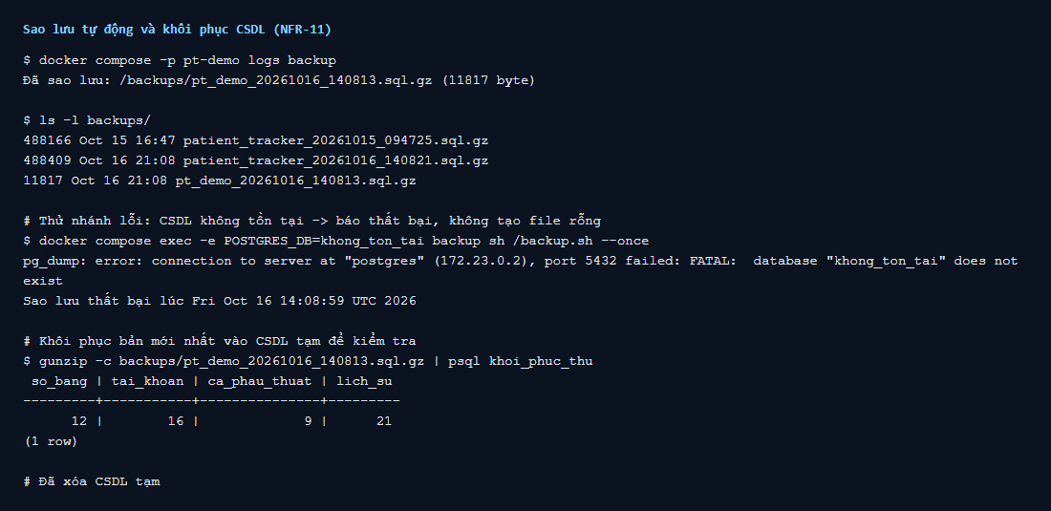
Hình 7.2. Sao lưu tự động và thử khôi phục

7.4. Phương án dự phòng khi báo cáo
- Chạy demo trên máy cá nhân bằng Docker (không cần Internet); có sẵn dữ liệu demo.
- Bộ 36 ảnh minh chứng và video demo dự phòng (nhóm quay từ luồng trình diễn của Playwright).
- Mã nguồn trên GitHub và bản sao trên USB.

CHƯƠNG 8. KẾT LUẬN VÀ HƯỚNG PHÁT TRIỂN

8.1. Kết quả đạt được
- Hoàn thành 13/14 yêu cầu chức năng (toàn bộ yêu cầu ưu tiên Cao và Trung bình); FR-14 (SMS) thuộc hướng mở rộng.
- Chạy trọn vẹn buổi trình diễn theo tiêu chí MVP: tạo ca, cấp mã, liên kết, đổi đủ 5 trạng thái, người nhà nhận cập nhật ở mỗi bước.
- Đạt các chỉ tiêu hiệu năng: thông báo tới người nhà p95 1,04 s và màn hình trạng thái p95 79 ms với 500 người nhà cùng theo dõi, không request nào lỗi.
- 110 test tự động (coverage 94% statements) và 20 kịch bản giao diện; 47/48 test case đạt, 16 lỗi phát hiện đều đã sửa.
- Đóng gói triển khai bằng Docker kèm nginx và sao lưu tự động, chạy được trên máy bất kỳ.

8.2. Hạn chế
- Chưa kiểm thử thông báo đẩy trên điện thoại thật (cần dự án Firebase).
- Chưa thử nghiệm với người dùng thật tại bệnh viện; chưa tích hợp hệ thống thông tin bệnh viện (HIS), dữ liệu nhập tay.
- Một số thành phần lưu trong bộ nhớ nên chưa chạy được nhiều instance API.

8.3. Hướng phát triển
- Mở rộng sang toàn bộ hành trình điều trị: tiếp nhận, khám, xét nghiệm, nhập viện, chuyển phòng, xuất viện (danh mục trạng thái đã thiết kế theo quy trình nên mở rộng không phải đổi cấu trúc CSDL).
- Màn hình TV công cộng hiển thị mã ca ẩn danh, chạy song song với ứng dụng.
- Một bệnh nhân cấp quyền cho nhiều người nhà với các mức quyền khác nhau.
- Dashboard thống kê cho bệnh viện: số ca đang thực hiện, đã hoàn tất, phòng đang dùng.
- Thông báo SMS cho người nhà không dùng điện thoại thông minh; dự đoán thời gian chờ từ dữ liệu lịch sử.
- Chuyển bộ đếm và kênh sự kiện sang Redis để chạy nhiều instance; tích hợp HIS.

TÀI LIỆU THAM KHẢO
[1] Nhóm thực hiện, “Tài liệu dự án: Hệ thống Theo dõi và Thông báo tình trạng bệnh nhân”, 10/2026.
[2] Nguyễn Văn Trung, Bài giảng Chuyên đề tốt nghiệp 2, buổi 1–10, Khoa CNTT, Trường Đại học Văn Lang, 2026.
[3] NestJS Documentation, https://docs.nestjs.com
[4] Next.js Documentation, https://nextjs.org/docs
[5] Prisma ORM Documentation, https://www.prisma.io/docs
[6] PostgreSQL 16 Documentation, https://www.postgresql.org/docs/16/
[7] Firebase Cloud Messaging, https://firebase.google.com/docs/cloud-messaging
[8] MDN Web Docs, Server-sent events, https://developer.mozilla.org/docs/Web/API/Server-sent_events
[9] Grafana k6 Documentation, https://grafana.com/docs/k6/latest/
[10] Playwright Documentation, https://playwright.dev/docs/intro
[11] OWASP Authentication Cheat Sheet, https://cheatsheetseries.owasp.org/cheatsheets/Authentication_Cheat_Sheet.html

PHỤ LỤC
- Mã nguồn: https://github.com/ThienBao19/CDTN2 (README hướng dẫn cài đặt và triển khai).
- Kết quả kiểm thử, Bug log, ảnh minh chứng: docs/kiem-thu/Ket-qua-kiem-thu.xlsx và docs/kiem-thu/anh/.
- Backlog, kế hoạch sprint, nhật ký thực hiện: docs/quan-ly/Quan-ly-du-an.xlsx.
- Kịch bản thử tải: loadtest/; kịch bản kiểm thử giao diện: e2e/.

